Power Raizor Kit
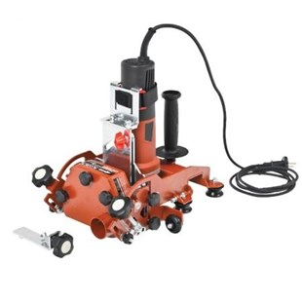
Raimondi Power Raizor Kit
Art. 433PWR EU
De Raimondi Power Raizor is de perfecte oplossing voor het zagen van groot formaat tegels. Mogelijkheid om in 45 (verstekzagen), 90 (verticale snede) en 180 graden (zijdelingse snede/inkeping) te zagen. De Power Raizor van Raimondi geeft u ook de mogelijkheid om de zaagdiepte aan te passen met een invalzaagfunctie. Geschikt voor gebruikelijke haakse slijpers van verschillende merken. Het zaagsysteem bevat een aansluiting voor een watertank (art. 433PWW A) voor stofvrij werken. Het zaagsysteem is ook los te bestellen (art. 433PWROHR).
Merk | Raimondi
Artikelnummer: | 433PWREU
Gewicht: | 6,9 kg
Afmeting | 39 x 39 x 14 cm
Inclusief: | Haakse slijper
Exclusief: | Zaagblad, geleiderails en watertank
Verstekzagen | Ja
Diameter zaagblad | 115 mm
Aansluiting | 230V
Max. tegeldikte | 20 mm
Motor vermogen | 900 Watt
EAN code: | 8050532003088
Geschikt voor wandtegels: | Ja
Geschikt voor vloertegels: | Ja
Geschikt voor porcellanato: | Ja
Geschikt voor natuursteen: | Ja
Geschikt voor porselein/gres: | Ja

